Жезқазған қаласы жерлері бойынша 2018 жылға арналған жайылымдарды басқару және оларды пайдалану жөніндегі жоспарын бекіту туралы
Қарағанды облысы Жезқазған қалалық мәслихатының 2018 жылғы 27 ақпандағы № 19/181 шешімі. Қарағанды облысының Әділет департаментінде 2018 жылғы 14 наурызда № 4650 болып тіркелді
Қазақстан Республикасының 2001 жылғы 23 қаңтардағы "Қазақстан Республикасындағы жергілікті мемлекеттік басқару және өзін-өзі басқару туралы", 2017 жылғы 20 ақпандағы "Жайылымдар туралы" Заңдарына сәйкес, Жезқазған қалалық мәслихаты ШЕШІМ ЕТТІ:
1. Қоса беріліп отырған Жезқазған қаласы жерлері бойынша 2018 жылға арналған жайылымдарды басқару және оларды пайдалану жөніндегі жоспары бекітілсін.
2. Осы шешім алғашқы ресми жарияланған күнінен кейін күнтізбелік он күн өткен соң қолданысқа енгізіледі.
Сессия төрағасы | А. Досанов
Қалалық мәслихаттың хатшысы | С. Медебаев
Жезқазған қалалық
мәслихатының
2018 жылғы 27 ақпандағы
№ 19/181 шешімімен бекітілді
Жезқазған қаласы жерлері бойынша 2018 жылға арналған жайылымдарды басқару және оларды пайдалану жөніндегі жоспары
1 тарау. Кіріспе
1. Осы Жезқазған қаласы жерлері бойынша 2018 жылға арналған жайылымдарды басқару және оларды пайдалану жөніндегі жоспар (бұдан әрі- жоспар) Қазақстан Республикасының 2017 жылғы 20 ақпандағы "Жайылымдар туралы" Заңына сәйкес жайылымдарды ұтымды пайдалану, жем-шөпке қажеттілікті тұрақты қамтамасыз ету және жайылымдардың тозу процестерін болдырмау мақсатында қабылданды.
2. Жоспарды әзірлеу үшін келесі ақпарат пайдаланылды:
Жезқазған қаласының жерінде соңғы геоботаникалық зерттеулер 1986 жылы Жезқазған ауылшаруашылық тәжірибе станциясында "Казгидрозем" Жезқазған институты филиалының геоботаникалық отрядымен жасалған жерлерін геоботаникалық зерттеп-қарау жөніндегі есеп;
"Жезқазған қаласының ветеринария бөлімі" мемлекеттік мекемесімен берілген,ветеринариялық-санитариялық объектілер туралы мәліметтер;
"Жезқазған қаласының ветеринария бөлімі" мемлекеттік мекемесімен берілген, ауыл шаруашылығы жануарлары мал басының саны туралы деректер;
"Жезқазған қаласының ветеринария бөлімі" мемлекеттік мекемесімен берілген,үйірлердің, отарлардың, табындардың саны туралы деректер;
мемлекеттік органдар, жеке және (немесе) заңды тұлғалар берген өзге де деректер.
3. Жезқазған қаласының индустриалдық бағытынескере отырып, ауыл шаруашылығы әлеуеті үлкен емес және қаланың қажеттілігін қамтамасыз етуге мүмкіндік бермейді, себебі мал шаруашылығы мен өсімдік шаруашылығының өнім негізінен жеке қосалқы шаруашылықтарда және ауылдық округтерде шығарылады.
4. Қаланың әкімшілік аумақта ауыл шаруашылығы алқаптары ретінде пайдалану үшін жарамды жерді көлемі жеткілікті, сонымен қатар, өнеркәсіптің қарқынды дамуы халықты жұмыспен қамтамасыз ете отырып еңбек ресурстары алаңдатады.
5. Сонымен бірге, ауыл шаруашылығын дамыту, неғұрлым өзектіленіп келеді. Соңғы жылдары қаланың жерлерінде аграрлық секторында өнімдердің жалпы көлемінің тұрақты өсуі және агроөнеркәсіп кешені қарқынды дамуы байқалуда. Мал басы және мал шаруашылығы және өсімдік шаруашылығы өнімінің негізгі түрлерін өндіру артты.
6. Қала аумағы 858 872 гектарды құрайды, оның ішінде ауыл шаруашылығы мақсатындағы жерлер 538 148 гектар - 63 %, 8,7% астамы - елді мекендердің жерлері, орман және су қорының жерлері 983 гектар, су қоры 5 231 гектар, ерекше қорғалатын табиғи аумақтардың жерi, сауықтыру мақсатындағы, рекреациялық және тарихи-мәдени мақсаттағы жер- 2263 гектар, босалқы жерлер - 228 630 гектар, өнеркәсiп, көлiк, байланыс, ғарыш қызметі, қорғаныс, ұлттық қауіпсіздік мұқтажына арналған жер және ауыл шаруашылығына арналмаған өзге де жер 8 179 гектар құрайды.
7. Саланы тұрақты дамытудың құрамдасы ауыл шаруашылығы маңызы бар жерлерді ұтымды пайдалану болып табылады.
8. Ауыл шаруашылығы мақсатындағы жерді ұтымды пайдалану - жер учаскелерінің меншік иелері мен жер пайдаланушылардың ауыл шаруашылығы өнімін өндіру процесінде жер пайдалану мақсаттарын жүзеге асыруда жерді қорғауды және табиғи факторлармен өзара оңтайлы әрекеттесуді есепке ала отырып, топырақтың құнарлылығы мен жердің мелиоративтік жай-күйінің айтарлықтай нашарлауына әкеліп соқтырмайтын тәсілдерімен жоғары дәрежеге жетуді қамтамасыз ету.
9. Жайылым пайдаланушылар үшін жайылымдарды оларды тоздырмай тиімді пайдалану басты міндеті болып табылады.
10. Осыған байланысты, 2018 жылға жайылымдарды басқару және оларды пайдалану бойынша жоспары, азықтық қажеттілігін және жайылымдардың тозу процесін алдын алуды қамтамасыз етуге мүмкіндік беретін ауыл шаруашылығы құрылымдары мен тұрғындар үшін жайылым айналымдарның схемалары дайындалды.
2 тарау. Жалпы мәліметтер
11. Жезқазған қаласының жерлері Қарағанды облысында орналасқан және Жезқазған қаласының аумағын және 3 ауылдық округті қамтиды- Талап ауылдық округі- орталығы Талап ауылы, Кеңгір ауылдық округі - орталығы Кеңгір ауылы, Сарыкеңгір ауылдық округі - орталығы Малшыбай ауылы. Ауылдық округтер жерлері негізінен Ұлытау ауданының жерлерінен пайдалануға алынған жерлер. Жезқазған қаласының жерлері Ұлытау ауданымен шектесіп жатыр.
12. Ауылдық округтер жерлері негізінен Ұлытау ауданының жерлерінен пайдалануға алынған жерлер. Жезқазған қаласының жерлері Ұлытау ауданымен шектесіп жатыр.
13. 2017 жылғы 1 қараша жағдайы бойынша Жезқазған қаласының жер қоры 858 872 гектарды құрайды; ауыл шаруашылығы алқаптары жерлері – 538 148 гектар, оның ішінде жайылымы – 534 446 гектарды құрайды.
14. 2018 жылғы 1 қаңтар жағдайына үй шаруашылығы санағы нәтижелері бойынша қала аумағында 5 239 үй шаруашылығы есептеледі, олардың 365 үй шаруашылығында мал мен құс ұстайды. Заңды тұлға құрмастан қызметін жүзеге асыратын 238 шаруа қожалығытіркелген.
15. Малды жартылай қорада ұстайды. Жайылым кезеңі сәуір айының соңы - мамыр айының басында басталып, қазан айының соңы қараша айының басында аяқталады. Қыста малды қорада ұстайды. Қорада ұстау кезеңіне түбегейлі жақсартылған жерлерде табиғи шабындық жем шөптері біртіндеп дайындалады.
3 тарау. Климат
16. Климаттық жағдайлар Орталық Қазақстанның табиғи ландшафтарын қалыптастыру және дамытудың, оның ішінде топырақ жамылғысын құру және дамытуда маңызды фактор болып табылады.
17. Жезқазған қаласы жерлері шөлейт зонада күрт айқын континентальды климатымен орналасқан, аздаған жауын-шашынды, жазы құрғақ және ыстық, қысы қатты суық, аязды, күшті желді және аздаған қар жабындысы бар болып келеді. Қаңтар айы өте суық ай, ауаның орташа айлық температурасы -15º -16º, ең ыстық ай шілде, ауаның орташа айлық температурасы +23º+24º С. Аязсыз кезеңнің ұзақтығы 128 күн. Жезқазған қаласының орташа жылдық жауын-шашын мөлшері метеостанция деректеріне сәйкес-150 мм. Желдің басым бағыты - шығыс, солтүстік және солтүстік-шығыстан.
18. Климатты сипаттайтын аса маңызды көрсеткіштер: ауаның орташа айлық температурасы, ауаның орташа жылдық температурасы болып табылады. Климаттың кенет континенттілігі оның маусымда ең жоғары мәні мен ақпан айында шамамен 40ºС құрайтын ең төменгі мәнінің арасындағы ауа температурасының үлкен амплитудасын негіздейді. Сондай-ақ бір тәулік ішінде ауа температурасы амплитудасының ауытқуы өте маңызды. Ауаның көп жылдық орташа температурасы +2,8 ºС. Аумақтың жылумен қамтамасыз етілуі жеткілікті. Вегетациялық кезеңнің ұзақтығы көпжылдық бақылаулар бойынша 165 күнді құрайды.
19. Көпжылдық мәлімет бойынша орташа жылдық жауын-шашын мөлшері 150 миллиметрді құрайды, оны климаттың қуаңшылықты айғақтайды.
20. Неғұрлым ылғал жылдары жауын-шашын 183 миллиметрге дейін, неғұрлым қуаңшылық жылдары жауын-шашын мөлшері– 100-200 миллиметрді құрайды.
21. Жауын-шашынның түсуі маусымдық сипат алады. Ең көп жауын-шашын маусым – тамыз айларында түседі. Жазғы жауын-шашын көбінесе нөсерлік сипатқа ие, ақ жауын сирек болады.
22. Қысқы жауын-шашын орташа жылдық жауын-шашынның шамамен 20% құрайды. Қысқы айларда желдің орташа жылдамдығы секундына 4-6 метр. Тұрақты соғатын желқолайсыз климаттық фактор болып табылады.
23. Климаттық жағдайлардың деректері: маусымдық және тәуліктік температуралардың кенет ауытқуы, атмосфералық жауын-шашынның аз мөлшері және ауаның едәуір құрғақ болуы жылу сүйгіш және ылғал сүйгіш ауыл шаруашылығы дақылдарын өсіру үшін қолайсыз болып табылады және плакор учаскелерде ерекше құрғақ далалық өсімдік жамылғысының дамуына негіздейді.
4 тарау. Жер бедері
24. Жезқазған қаласы жерлері ұсақ шоқылар шегінде орналасқан, ол бұзылған таулы аймақты білдіреді. Аумақ жер бедерінің сипаты бойынша өте біркелкі емес. Оның шегінде: ұсақ шоқылар, әлсіз бөлшектелген жазықтар мен өзен аңғарлары ерекшеленеді. Аумақтың батыс жағы тегіс, аз шоқылы болып келеді, шығыс бөлігінде тегіс аз шоқылы аумақ қабатталған тегістікке ауысады. Ауылдық округ аумағының бүкіл батыс бөлігі шоқылардан тұрады. Аумақтың шығыс бөлігінің жер бедері тегіс, ал шоқылар арасы жыра, жылға кең алаңды алып жатыр. Мұнда суармалы егістікті дамыту үшін жер бедері бойынша ең жарамды участоктер орналасқан. Қалған аймақ жайылым үшін пайдалануға ғана жарамды. Жезді және Қаракенгір өзендерінің аңғары- бұл ауылдың негізгі жайылымдық алқабы орналасқан тегіс жазық.
25. Қала жерлері бедерін келесі түрлеріне бөлуге болады:
1) ұсақ шоқылар және аласа таулар;
2) белесті-жонды және шамалы белесті жазықтар;
3) өзендер мен бұлақтар алаптары.
26. Кең шоқыаралық кеңістікті уақытша ағын сулар арналарымен тілімделген шамалы белесті жазықтар алады. Жазықтардың учаскелері көптеген қойнаулармен жәнежер бедерінің белестігін күшейтетін тереңдігі 2-4 метр жылғалармен тілімделген.
27. Белесті-жонды жазықтар өте жиі кездеседі, онда ешбір заңдылық пен тәртіпсіз биіктейді, кейде осы алқаптарды айдауды айтарлықтай қиындатады.
5 тарау. Өсімдік
28. Әкімшілік аумақтың табиғи өсімдіктері біршама біркелкі және негізінен даланың дәнді шөптерімен, аласа таулы аймақтармен жазықтықтың кей жерлерінде түрлі шөптермен ұсынылған. Күлгін-қызғылт топырақ аумақтарында бетегелі-селеулі және селеулі-бетегелі өсімдіктерінің түрлі даму дәрежесі және даланың түрлі шөптерінің проекциялық жамылғысы дамыған зоналық қоңыр топырақтарда бетегелі-бозды-жусанды өсімдіктер дамыған.
29. Шабындықтарда келесі түрлер басым болып келеді: өсімдіктер қысқа және жұқа болып келеді, тұйықтау жамылғы қалыптастырады. Кейде топырақтың бетін кішігірм жайылымдық топырақ алып жатқаны кездеседі. Онда қоршаған орта фонында шалғынды өсімдік-брунец, бидайық- мия тамыры айқын байқалады, сұлыбас, қылтан селеу, қалқан селеу, қызыл селеу, бетеге, қоңырбас, жусанның әр түрі: австриялық жусан, суық жусан, даланың түрлі шөбінен – түйнекті фломис, сасыр, қымбат мыңжапырақ, нағыз қызылбояу және басқа түрлері. Шөлге және аязға қарамай өсетін.
30. Қосымша жер үсті ылғалдандырумен топырақта жазық баурайлардың төменгі үштен бір бөлігінде, шоқыаралық аңғарларының түбі бойынша осындай өсімдік өсіп-өнеді, бірақ аса дамыған, жоғары жобалық жабынмен және алуан түрлі шөптің көп қатысуымен келеді.
31. Шөптесін өсімдіктерден басқа шоқылар баурайы мен шоқыаралық аңғарларда шаңқұрай тобылғысы, қараған сияқты бұталар өседі. Аймақтық топырақта мынадай өсімдік қауымдастығы басым: бетегелі-селеулі, бетегелі-қалқан селеулі, бетегелі-суық жусанды, бетегелі-бозды-бетегелі және басқалары.
32. Өсімдіктің негізгі түрі– бетегелі-бозды-жусанды, қараған мен тобылғы жиі кездеседі. Проекциялық жамылғы 40-50% құрайды. Шоқыаралық төмен жерлерде, жоғары ылғалдандыру жағдайында тұрған өзендер мен бұлақтардың жайылмаларында шалғынды өсімдік: жатаған бидайық, тимофеев, жалаң мия, ақ суоты, қылтанақсыз арпабас, дәрілік қандышөп, шалғындық бұршақ, бес жапырақты жоңышқа және басқа да өсімдіктер өсіп-жетіледі. Шабындық шөп өте тығыз, проекциялық жамылғы 90% жетуі мүмкін. Сортаңданған шабындықта және шалғынды-қызыл қоңыр топырақтарда зор сабақты дақылдар: ши және жауқияқ басым келеді.
33. Сортаң және қатты сортаң топырақта өсімдіктер сирек. Мұнда қара жусан, марсель қараматауы, жаушалғын басым. Сортаң беті тұз сүйгіш өсімдіктер: ақмамық, сүйелденген алабота, түрлі ащышөп, ши өскен.
34. Округ аумағында селеулі жайылым барлық жерде тараған, мынадай өсімдік қауымдастығын: бетегелі-селеулі, қылқан селеу-бетегелі, қылқан селеу-бозды-бетегелі және басқаларынқұрайтын қылқан селеу және бетегежиі кездеседі.
35. Жусанды және жусанды-астық тұқымдас топтар: бетегелі-суық жусанды, бетегелі-әртүрлі жусанды және басқалары да кеңінен таралған.
36. Шалғынды-қызыл қоңыр топырақта жау қияқты-бетегелі, жауқияқты астық тұқымдас өсімдіктер қауымдастығы тараған. Артық ылғалдану орындарында шалғындық және шалғындық-батпақты топырақтарда шалғынды астықтың қатысуымен қияқ тұқымдастар қауымдастығы кездеседі.
6 тарау. Гидрография, гидрология және сулану
37. Гидрография Жыланды, Қаракеңгір өзендерімен, бірнеше шағын өзендер мен ағындар, құдықтар мен бұлақтар ұсынылған.Өзен аңғарының ені 0,5-1 шаршы метр, өзен арнасы бірқатар қатпарлы, иреңі көп өзеннің жарнама тармағына ыдырайды, өзендер көктем кезінде еріген қар суымен, жазғы кезеңде жер асты суларының есебінен қоректенеді.
Жезқазған қаласы шегінде Кеңгір су қоймасы орналасқан, Қаракеңгір өзенімен толықтырылады, Талап ауылдық округінде Жезді су қоймасы орналасқан.
38. Қаланың жерасты сулары жергілікті жердің бәрінде бар да, жарылған болып келеді. Олардың нәр алатын көзі атмосфералық жауындар, сондай-ақ еріген қар сулары.
39. Жерасты суларының химиялық құрамдары тұзсыз, жұмсақ және күрделі болып келеді. Қаланың барлық аумағына қатысты екі түрлі түрі сипатты: гидрогеологиялық – өзен алқаптарында және еңісі – басқа бөлігінде. Жерасты суларының бағыты биіктіктің еңістігіне байланысты байқалады. Тегіс жерлердегі жерасты сулары жылдамдығын азайтып және жер биіктігіне жақын келеді.
40. Негізгі ауыл шаруашылықты сумен жабдықтау жер беті суларымен жабдықтайды, ал елді мекендерді ауыз сумен жабдықтау жерасты суларын пайдалану есебінен ұйымдастырылған. Жерасты суларының кемердің жоғарғы жағы мал жайылымы ретінде кеңінен пайдаланылады, ал кемерде жерасты сулары жер биіктігіне жақын тұр.
41. Барлық ауылдық округтарда гидрографиялық жүйе дамыған.
42. Жыланды, Қаракеңгір, Жезді өзеннің ағысы қатты болып келеді. Оның құйылым үлесі барлық құйылымның 96% құрайды. Көктемгі су тасқыны кезінде олар 15-20 есеге ұлғаяды. Осы уақытта жылдық құйылымның 80% дейін құрайды. Тыныш күндері өзеннің лайлылығы он есеге дейін азаяды (литрге тұз 150-500 миллиграмм).
43. Су режимі көктемгі жағасынан асып-тасып жататындығымен және көптеген жазғы және күзгі су тасқындарымен сипатталады.
44. Су көздері санының жеткіліктілігіне байланысты жайылым жерлерді толық қамтамайды.
7 тарау. Геоботаника
45. Жезқазған қаласының жерінде соңғы геоботаникалық зерттеулер 1986 жылы Жезказған ауыл шаруашылық тәжірибе станциясында "Казгидрозем" Жезқазған институты филиалының геоботаникалық отрядымен жасалған.
46. Жезқазған қаласының жерлері шөлейт зонада орналасқан, қоңыр, күлгін-қызғылт топырақ белдем тармағында құрғақ дала аймағында орналасқан және Орталық Қазақстанның шет аймағына жатады.
47. Алуан түрлі жер бедері және осының салдарынан түсетін жауын-шашынның әркелкі бөлінуі, сондай-ақ топырақ құрайтын жыныстардың зор алуан түрлілігі топырақтың барынша әртүрлі болуын негіздейді.
8 тарау. Топырақ
48. Жайылым алқаптардың жерлердегі топырақтардың ең көп тараған түрі күңгірт – коңыр топырақтар, қызғылт топырақтар , олардың түрлері гумус қабатының қаттылығына қарай, гумустың құрамына қарай, қоректік элементтерінің құрамына қарай (азот, фосфор, калий), сортаңдық процестерінің даму деңгейіне қарай, химизм бойынша әртүрлі тұздардың жату тереңдігіне қарай, карбонаттар мен гипстердің саны мен жату тереңдігіне қарай, механикалық құрамына қарай, қаңқалық және тастылық дәрежесіне қарай ажыратылады. Қызыл-қоңыр түсті топырақ құрамында гумусы ( 0,6 ден 2,02 %) төмен болып сипатталады. Топырақ жамылғысының белсенді қабаты негізінен кішігірім таужыныстарын қосу арқылы орташа сазды айырмашылықпен ұсынылған.
49. Маңайдағы ылди жерлерден су ағуға немесе топырақ суларының жақын жерлерде жатуына себеп болатындай жоғары ылғалдылық жағдайларында терең емес депрессиялар мен өзендердің маңындағы ояңдарда астарында әртүрлі сортаңды және тұзды деңгейдегі гидроморфты немесе жартылай гидроморфты топырақтар қалыптасатын шалғынды дәнді бозды-бедегелі өсімдіктер өседі. Бұлар шалғынды қара-қоңыр, шалғынды және шалғынды-сазды топырақтар. Аталмыш топырақтардың ашық - қара түсті гумус қабаттары болады. Гумустың құрамы автоморфты күңгірт – күрең топырақтарда басымдырақ болады. Бұл топырақтар шалғынды немесе шалғынды күңгірт – күрең сортаң жерлерде, ал кейде шалғынды сораң немесе сораң жерлерде кездеседі.
9 тарау. Жер қорының жағдайы және пайдалану
1 параграф. Жер қорын жер санаттары бойынша бөлу
50. 2017 жылғы 1 қарашаға жерді есепке алу мәліметтері бойынша Жезқазған қалаға бекітілген алаңы 858 872 гектар құрайды. Нысаналы мақсатына қарай бүкіл жер қоры санаттар бойынша бөлінеді.
51. Кестеге қарағанда қаланың ауданы 858 872 гектар құрайды, ауылшаруашылығы мақсатындағы жерлер 538 148 гектар, -63 % құрайды, ал елді мекен жерлері қала аумағының7 4 538 гектар, 8,7% алып жатыр, орман қоры жерлері 983 гектар, жер үлесіне 0,1 % келеді, су қоры жерлері 5 231 гектар -0,6 % құрайды, босалқы жерлер 22 8630 гектар, үлесі 26,7 %, ерекше қорғалатын табиғи аумақтардың жерi, сауықтыру мақсатындағы, рекреациялық және тарихи-мәдени мақсаттағы жер-2263 гектар, -0,3 %, өнеркәсiп, көлiк, байланыс, ғарыш қызметі, қорғаныс, ұлттық қауіпсіздік мұқтажына арналған жер және ауыл шаруашылығына өзге де жер 8 179 гектар құрайды, үлесі 0,9 %.
52. Жезқазған қаласы ауыл шаруашылығында пайдалану жерлері 121 623 гектардықұрайды. Барлық ауыл шаруашылығында пайдалану жерлері дерлік жеке тұлғалардың тұрақты, уақытша өтеулі ұзақ мерзімдік жер пайдалануда тұр.
53. Ауыл шаруашылығында пайдалану жерлерінен шаруа қожалығын жүргізу үшін –99,1% (120 630 гектар) және бақ шаруашылығын жүргізу үшін және саяжай құрылысының жерлері 0,9% (993 гектар) құрайды.
54. Жезқазған қаласы, Талап, Малшыбай ауылдық елді мекендердің жерлері 74538 гектарды құрайды, барлық аумағының 8,7% құрайды.
55. Елді мекендер жерлерінің құрамына тұрғын үй құрылысы – 342 гектар, өзіндік қосалқы шаруашылығын жүргізу үшін 180 гектар.
56. Қоғамдық-іскерлік құрылыс – 1 181 гектар, өндірістік құрылыс – 6513 гектар, автомобиль-көліктік порт – 965 гектар жерлері, темір жол көлігі – 201 гектар жері, байланыс – 7 гектар жері, бұл тіректер, әуе желілер, жер асты байланыс желілерімен, қосалқы және олардың жұмыс істеуі үшін қажетті басқа да құрылыстар үшін жерлер, қорғаныс және өзге де ауыл шаруашылығы мақсатындағы – 493 гектар жерлер кіреді.
57. Елді мекендердің жерлері құрамына ауыл шаруашылығы жерлері, құрылыс салынған жерлер, көшелер, алаңдар, адамдардың өмір сүру сапасына маңызды суы бар және басқа жерлер кіреді.
58. Орман қорының жерлері 983 гектар жерді алып жатыр, бұл қаланың барлық аумағының 0,1 % құрайды.
59. Су қорының жерлері 5 231 гектар ауданды құрайды, қала жерінің аумағының 0,6% құрайды. Су қорын Кеңгір, Жезді су қоймасы, Қаракеңгір, Жезді өзендер, су қорғау белдеулер құрайды. Қаланың су қорлары техникалық қажеттіліктер, малды суару үшін пайдаланылады.
60. Ауылшаруашылығына жарамды дерлік барлық жерлержер пайдаланушыларға бекітілген. Елді мекендердің жерлері, әсіресе жайылымдық алқаптар өте қарқынды пайдаланылады.
2 параграф. Жер қорын алқаптар бойынша бөлу
61. Жезқазған қала жерлерінде ауыл шаруашылығы жерлері 538 148 гектарды құрайды. Ауыл шаруашылығы жерлерінің негізгі бөлігін жайылым алып жатыр және ауыл шаруашылығы алқаптарынан 98,9% (532 747 гектар) құрайды. Сонымен қатар, егістіктер – 486 гектар, көпжылдық өсінділер – 230 гектар, бақшалар үшін – 16 гектар, шабындықтар- 784 гектар, тыңайған жер- 183 гектар, басқа алқаптар- 3 702 гектар.
3 параграф. Елді мекендердің аумақтарын пайдалану
62. Жезқазған қаласы жерлерінің жалпы ауданы 858 872 гектарды құрайды, оның ішінде Жезқазған қаласы аумағы 176 097 гектар, сыртта пайдаланудағы жерлер 682 775 гектар, олардың ішінде ауыл шаруашылық мақсаттағы жерлері 829 473 гектарды құрайды, құрылыстар 1782 гектарды, су –астында 7 937 гектарды, бұталар және басқа да жерлер 309 гектарды, жолдар, бүлінген жерлер 19 371 гектар құрайды.
63. Қала бойынша жайылымдар қажеттілігінің есебі Қазақстан Республикасы Ауыл шаруашылығы министрінің 2015 жылғы 14 сәуірдегі № 3-3/332 "Жайылым аумағының жалпы ауданына көтерме түсіру нормаларының шегін бекіту туралы" бұйрығына сәйкес (нормативтік құқықтық актілерді мемлекеттік тіркеудің тізіліміне № 11064 тіркеді), геоботаникалық тексеру материалдарының негізінде жасалған.
64. Жайылымның үлкен аумақтары елді мекендерге жақын орналасқан, жер пайдаланушы субъектілеріне жар пайдалануға берілген, осыған байланысты, ауыл шаруашылығы мақсатындағы жер учаскелеріне тексеру жүргізу аясында 2018 жылы пайдаланбайтын жайылымдарды анықтап және оны жер пайдаланушылардан тұрғындардың қажеттіліктері үшін әрі қарай алып алу үшін анықтау қажет.
65. Елді мекендерде ауыл шаруашылығы жерлерін пайдалануда жайылым айналымын сақтау қажет, ол азық түлік базасын жақсартуға жағдай жасайды.
Жазғы кезде малды жайылым азығымен қамтамасыз ету үшін сиыр басын және 6 айға дейінгі жас бұзауларды елді мекендерге жақын орналасқан жайылымдарда қалтыру ұсынылады. Алты жастан жоғары және жылқыларды алыс жайылымдарда жазғы лагерь ұйымдастыру ұсынылады.
10 тарау. Жайылымдарды басқару және оларды пайдалану жөніндегі жоспар
66. Жайылымдарды басқару және оларды пайдалану жөніндегі жоспарға:
1) Жезқазған қаласының аумағында кездесетін топырақтың жүйелі тізімі 1 қосымшаға сәйкес ұсынылды;
2) жер қорының жер санаттары кестесі 2 қосымшаға сәйкес ұсынылды;
3) құқық белгілейтін құжаттар негізінде жер санаттары, жер учаскелерінің меншік иелері және жер пайдаланушылар бөлінісінде Жезқазған қаласының аумағында жайылымдардың орналасу схемасы 3 қосымшаға сәйкес ұсынылды;
4) құқық белгілейтін құжаттар негізінде жер санаттары, жер учаскелерінің меншік иелері және жер пайдаланушылар бөлінісінде Жезқазған қаласының босалқы аумағында жайылымдардың орналасу схемасы 4 қосымшаға сәйкес ұсынылды;
5) құқық белгілейтін құжаттар негізінде жер санаттары, жер учаскелерінің меншік иелері және жер пайдаланушылар бөлінісінде Кеңгір ауылдық аумағында жайылымдардың орналасу схемасы 5 қосымшаға сәйкес ұсынылды;
6) құқық белгілейтін құжаттар негізінде жер санаттары, жер учаскелерінің меншік иелері және жер пайдаланушылар бөлінісінде Сарыкеңгір ауылдлық аумағында жайылымдардың орналасу схемасы 6 қосымшаға сәйкес ұсынылды;
7) құқық белгілейтін құжаттар негізінде жер санаттары, жер учаскелерінің меншік иелері және жер пайдаланушылар бөлінісінде Талап ауылдық аумағында жайылымдардың орналасу схемасы 7 қосымшаға сәйкес ұсынылды;
8) Жезқазған қаласы жерлерінде жайылымдардың, оның ішінде маусымдық жайылымдардың сыртқы және ішкі шекаралары мен алаңдары, жайылымдық инфрақұрылым объектілері белгіленген картасы 8 қосымшаға сәйкес ұсынылды;
9) Жезқазған қаласы босалқы жерлерінде жайылымдардың, оның ішінде маусымдық жайылымдардың сыртқы және ішкі шекаралары мен алаңдары, жайылымдық инфрақұрылым объектілері белгіленген картасы 9 қосымшаға сәйкес ұсынылды;
10) Кеңгір ауылдық округі жерлерінде жайылымдардың, оның ішінде маусымдық жайылымдардың сыртқы және ішкі шекаралары мен алаңдары, жайылымдық инфрақұрылым объектілері белгіленген картасы 10 қосымшаға сәйкес ұсынылды;
11) Сарыкеңгір ауылдық округі жерлерінде жайылымдардың, оның ішінде маусымдық жайылымдардың сыртқы және ішкі шекаралары мен алаңдары, жайылымдық инфрақұрылым объектілері белгіленген картасы 11 қосымшаға сәйкес ұсынылды;
12) Талап ауылдық округі жерлерінде жайылымдардың, оның ішінде маусымдық жайылымдардың сыртқы және ішкі шекаралары мен алаңдары, жайылымдық инфрақұрылым объектілері белгіленген картасы 12 қосымшаға сәйкес ұсынылды;
13) Жезқазған қаласы жерлерінде жайылым пайдаланушылардың су көздерiне қол жеткізу схемасы 13 қосымшаға сәйкес ұсынылды;
14) Жезқазған қаласы жерлерінде жайылым пайдаланушылардың су көздерiне қол жеткізу схемасы 14 қосымшаға сәйкес ұсынылды;
15) Кеңгір ауылдық округі жайылым пайдаланушылардың су көздерiне қол жеткізу схемасы 15 қосымшаға сәйкес ұсынылды;
16) Сарыкеңгір ауылдық округі жайылым пайдаланушылардың су көздерiне қол жеткізу схемасы 16 қосымшаға сәйкес ұсынылды;
17) Талап ауылдық округі жайылым пайдаланушылардың су көздерiне қол жеткізу схемасы 17 қосымшаға сәйкес ұсынылды;
18) Жезқазған қаласы жерлерінде жайылымы жоқ жеке және (немесе) заңды тұлғалардың ауыл шаруашылығы жануарларының мал басын орналастыру үшін жайылымдарды қайта бөлу және оны берілетін жайылымдарға ауыстыру схемасы 18 қосымшаға сәйкес ұсынылды;
19) Жезқазған қаласы босалқы жерлерінде жайылымы жоқ жеке және (немесе) заңды тұлғалардың ауыл шаруашылығы жануарларының мал басын орналастыру үшін жайылымдарды қайта бөлу және оны берілетін жайылымдарға ауыстыру схемасы 19 қосымшаға сәйкес ұсынылды;
20) Кеңгір ауылдық округінде жерлерінде жайылымы жоқ жеке және (немесе) заңды тұлғалардың ауыл шаруашылығы жануарларының мал басын орналастыру үшін жайылымдарды қайта бөлу және оны берілетін жайылымдарға ауыстыру схемасы 20 қосымшаға сәйкес ұсынылды;
21) Сарыкеңгір ауылдық округінде жерлерінде жайылымы жоқ жеке және (немесе) заңды тұлғалардың ауыл шаруашылығы жануарларының мал басын орналастыру үшін жайылымдарды қайта бөлу және оны берілетін жайылымдарға ауыстыру схемасы 21 қосымшаға сәйкес ұсынылды;
22) Талап ауылдық округінде жерлерінде жайылымы жоқ жеке және (немесе) заңды тұлғалардың ауыл шаруашылығы жануарларының мал басын орналастыру үшін жайылымдарды қайта бөлу және оны берілетін жайылымдарға ауыстыру схемасы 22 қосымшаға сәйкес ұсынылды;
23) ауыл шаруашылығы жануарларын жаюдың және айдаудың маусымдық маршруттарын белгілейтін жайылымдарды пайдалану жөніндегі күнтізбелік кестесі 23 қосымшаға сәйкес ұсынылды;
24) ветеринариялық-санитарлық объектілер туралы ақпарат 24 қосымшаға сәйкес ұсынылды;
25) ауыл шаруашылығы мал басының саны туралы ақпарат 25 қосымшаға сәйкес ұсынылды;
26) ауыл шаруашылығы жануарларының түрлері мен жыныстық жас топтары бойынша қалыптастырылған үйірлердің, отарлардың, табындардың саны туралы деректер 26 қосымшаға сәйкес ұсынылды.
Жезқазған қаласы жерлері
бойынша 2018 жылға
арналған жайылымдарды
басқару және оларды пайдалану
жөніндегі жоспарына
1 қосымша
Республикалық жүйелі тізім бойынша шифр | Топырақтың атауы
419 | Ашық-қызғылт аз құнарлы топырақ
420 | Ашық-қызғылт толықтай дамымаған топырақ
498 | Орташа қуатты шалғынды-ашық-қызғылт топырақ
301 | Күлгін қызғылт аз дамыған топырақ
506 | Аз кебірлі орташа қуатты шалғынды –ашық-қызғылт топырақ
675 | Кебірлер ұсақ ашық қызғылт
677 | Кебірлер терең ашық- қызғылт
691 | Кебірлер ұсақ шалғынды ашық- қызғылт
Жайылымның басым түрлері:
жусанды-баялышты;
көкпекті-баялышты;
селеулі - бетегелі бұталармен;
бетегелі-селеулі бұталармен;
бетегелі-селеулі-суық жусанды бұталармен;
бетегелі суық жусанды;
дәнді-аралас шөпті бұталармен;
чиево-жаушалғын;
жаушалғын қарағанмен;
қараған-бетегелі.
Жезқазған қаласы жерлері
бойынша 2018 жылға арналған
жайылымдарды басқару және
оларды пайдалану жөніндегі
жоспарына
2 қосымша
 | Жерлер санатының атауы | Алаңы (гектар)
 | Ауыл шаруашылығы мақсатындағы жерлер | 538 148
 | Елді мекендер (қалалар, поселкелер және ауылдық елді мекендердің атауы) | 75 438
 | Өнеркәсiп, көлiк, байланыс, ғарыш қызметі, қорғаныс, ұлттық қауіпсіздік мұқтажына арналған жер және ауыл шаруашылығына арналмаған өзге де жер | 8 179
 | Ерекше қорғалатын табиғи аумақтардың жерi, сауықтыру мақсатындағы, рекреациялық және тарихи-мәдени мақсаттағы жер | 2 263
 | Орман қорының жерлері | 983
 | Су қорының жерлері | 5 231
 | Босалқы жерлер | 228 630
 | Барлығы | 858 872
Жезқазған қаласы жерлері бойынша
2018 жылға арналған жайылымдарды
басқару және оларды пайдалану жөніндегі
жоспарына
3 қосымша
Жезқазған қаласы жерлерінде құқық белгілейтін құжаттар негізінде жер санаттары, жер учаскелерінің меншік иелері және жер пайдаланушылар бөлінісінде жайылымдардың орналасу схемасы (картасы)

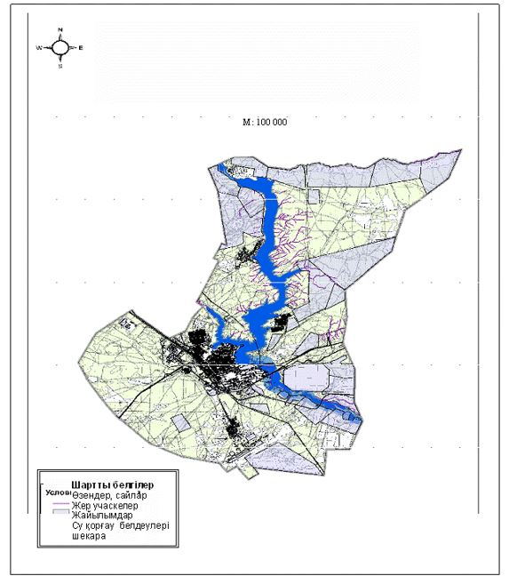

Жезқазған қаласы жерлері бойынша 2018 жылға
арналған жайылымдарды басқару және
оларды пайдалану жөніндегі жоспарына
4 қосымша
Жезқазған қаласы босалқы жерлерінде құқық белгілейтін құжаттар негізінде жер санаттары, жер учаскелерінің меншік иелері және жер пайдаланушылар бөлінісінде жайылымдардың орналасу схемасы (картасы)

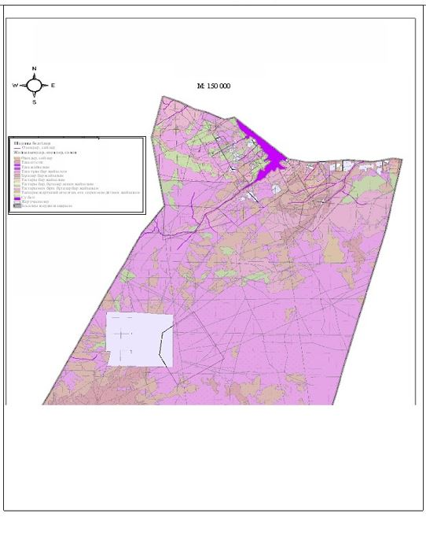

Жезқазған қаласы жерлері бойынша
2018 жылға арналған жайылымдарды басқару
және оларды пайдалану жөніндегі жоспарына
5 қосымша
Кеңгір ауылдық округі жерлерінде құқық белгілейтін құжаттар негізінде жер санаттары, жер учаскелерінің меншік иелері және жер пайдаланушылар бөлінісінде жайылымдардың орналасу схемасы (картасы)

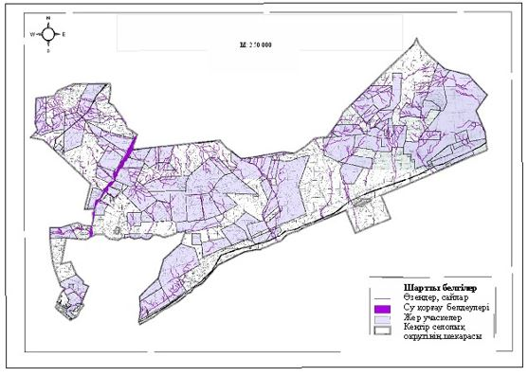

Жезқазған қаласы жерлері бойынша
2018 жылға арналған жайылымдарды басқару
және оларды пайдалану жөніндегі жоспарына
6 қосымша
Сарыкеңгір ауылдық округі жерлерінде құқық белгілейтін құжаттар негізінде жер санаттары, жер учаскелерінің меншік иелері және жер пайдаланушылар бөлінісінде жайылымдардың орналасу схемасы (картасы)

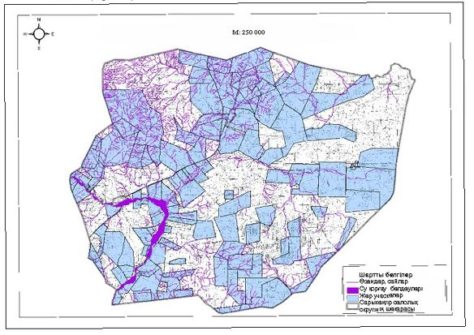

Жезқазған қаласы жерлері бойынша
2018 жылға арналған жайылымдарды
басқару және оларды пайдалану жөніндегі
жоспарына
7 қосымша
Талап ауылдық округі жерлерінде құқық белгілейтін құжаттар негізінде жер санаттары, жер учаскелерінің меншік иелері және жер пайдаланушылар бөлінісінде жайылымдардың орналасу схемасы (картасы)

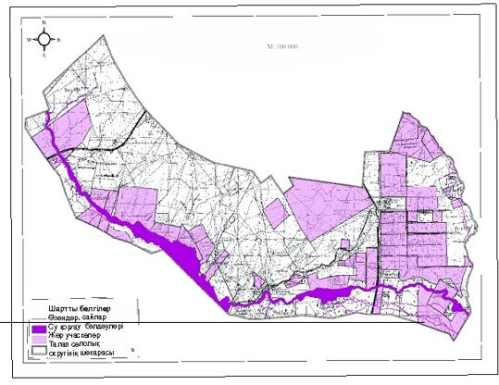

Жезқазған қаласы жерлері бойынша
2018 жылға арналған жайылымдарды
басқару және оларды пайдалану жөніндегі
жоспарына
8 қосымша
Жезқазған қаласы жерлерінде жайылымдардың, оның ішінде маусымдық жайылымдардың сыртқы және ішкі шекаралары мен алаңдары, жайылымдық инфрақұрылым нысандары белгіленген картасы

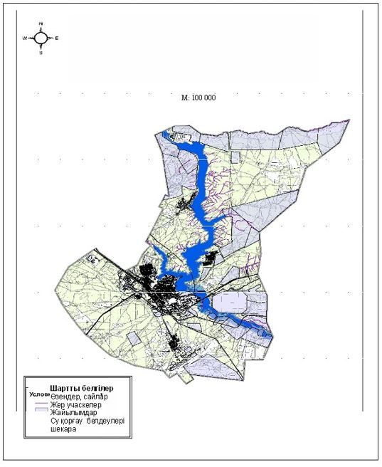

Жезқазған қаласы жерлері бойынша
2018 жылға арналған жайылымдарды
басқару және оларды пайдалану жөніндегі
жоспарына
9 қосымша
Жезқазған қаласы босалқы жерлерінде жайылымдардың, оның ішінде маусымдық жайылымдардың сыртқы және ішкі шекаралары мен алаңдары, жайылымдық инфрақұрылым нысандары белгіленген картасы

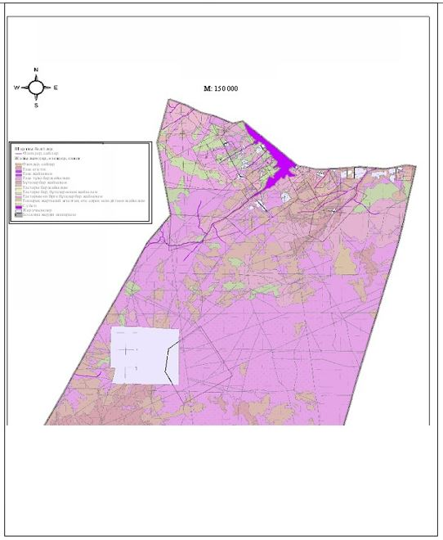

Жезқазған қаласы жерлері бойынша
2018 жылға арналған жайылымдарды басқару
және оларды пайдалану жөніндегі жоспарына
10 қосымша
Кеңгір ауылдық округі жерлерінде жайылымдардың, оның ішінде маусымдық жайылымдардың сыртқы және ішкі шекаралары мен алаңдары, жайылымдық инфрақұрылым нысандары белгіленген картасы

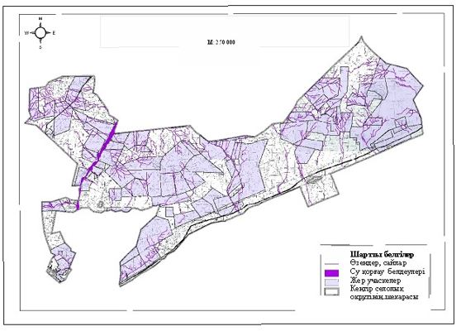

Жезқазған қаласы жерлері бойынша
2018 жылға арналған жайылымдарды басқару
және оларды пайдалану жөніндегі жоспарына
11 қосымша
Сарыкеңгір ауылдық округі жерлерінде жайылымдардың, оның ішінде маусымдық жайылымдардың сыртқы және ішкі шекаралары мен алаңдары, жайылымдық инфрақұрылым нысандары белгіленген картасы

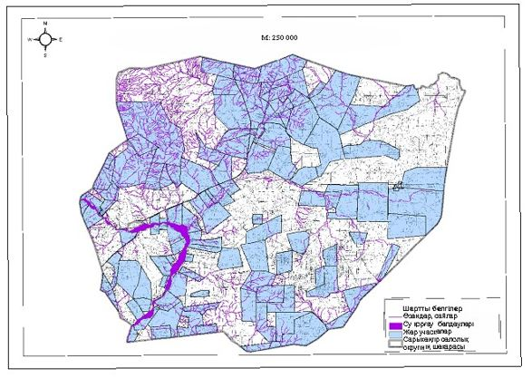

Жезқазған қаласы жерлері бойынша
2018 жылға арналған жайылымдарды басқару
және оларды пайдалану жөніндегі жоспарына
12 қосымша
Талап ауылдық округі жерлерінде жайылымдардың, оның ішінде маусымдық жайылымдардың сыртқы және ішкі шекаралары мен алаңдары, жайылымдық инфрақұрылым нысандары белгіленген картасы

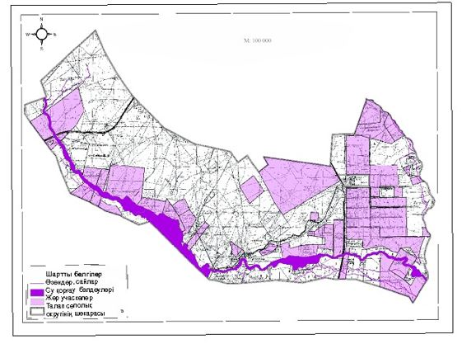

Жезқазған қаласы жерлері бойынша
2018 жылға арналған жайылымдарды басқару
және оларды пайдалану жөніндегі жоспарына
13 қосымша
Жезқазған қаласы жерлерінде жайылым пайдаланушылардың су көздеріне қол жеткізу схемасы

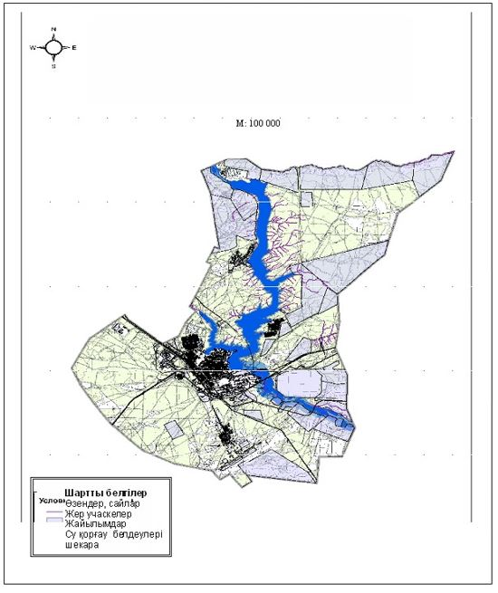

Жезқазған қаласы жерлері бойынша 2018 жылға арналған
жайылымдарды басқару және оларды пайдалану
жөніндегі жоспарына
14 қосымша
Жезқазған қаласы босалқы жерлерінде жайылым пайдаланушылардың су көздеріне қол жеткізу Схемасы

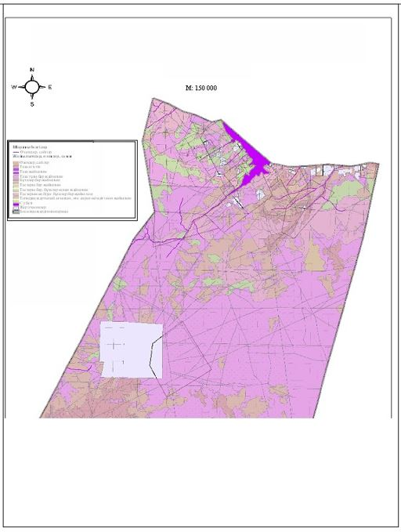

Жезқазған қаласы жерлері бойынша
2018 жылға арналған жайылымдарды басқару
және оларды пайдалану жөніндегі жоспарына
15 қосымша
Кеңгір ауылдық округі жерлерінде жайылым пайдаланушылардың су көздеріне қолжеткізу схемасы

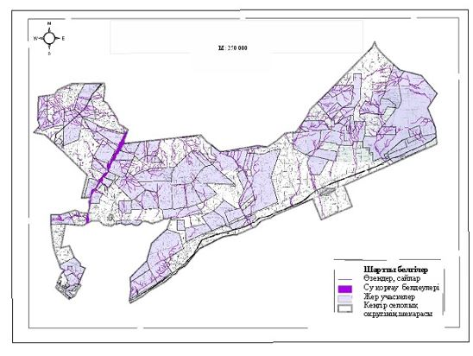

Жезқазған қаласы жерлері бойынша 2018
жылға арналған жайылымдарды басқару
және оларды пайдалану жөніндегі
жоспарына
16 қосымша
Сарыкеңгір ауылдық округі жерлерінде жайылым пайдаланушылардың су көздеріне қол жеткізу схемасы

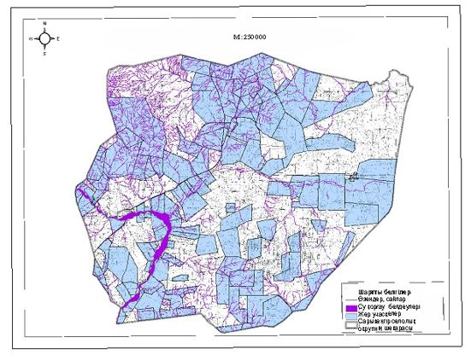

Жезқазған қаласы жерлері бойынша
2018 жылға арналған жайылымдарды басқару
және оларды пайдалану жөніндегі жоспарына
17 қосымша
Талап ауылдық округі жерлерінде жайылым пайдаланушылардың су көздеріне қол жеткізу схемасы

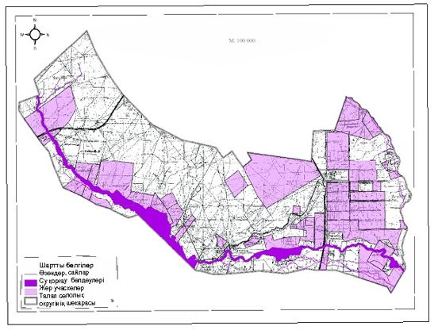

Жезқазған қаласы жерлері бойынша 2018 жылға
арналған жайылымдарды басқару және оларды
пайдалану жөніндегі жоспарына
18 қосымша
Жезқазған қаласы жерлерінде жайылымы жоқ жеке және (немесе) заңды тұлғалардын ауыл шаруашылығы жануарларының мал басын орналастыру үшін жайылымдарды қайта бөлу және берілетін жайылымдарға ауыстыру схемасы

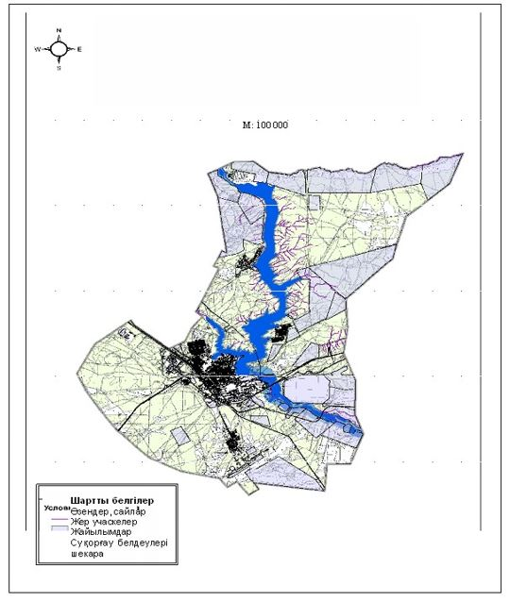

Жезқазған қаласы жерлері бойынша
2018 жылға арналған жайылымдарды басқару
және оларды пайдалану жөніндегі жоспарына
19 қосымша
Жезқазған қаласы босалқы жерлерінде жайылымы жоқ жеке және (немесе) заңды тұлғалардын ауыл шаруашылығы жануарларының мал басын орналастыру үшін жайылымдарды қайта бөлу және берілетін жайылымдарға ауыстыру схемасы

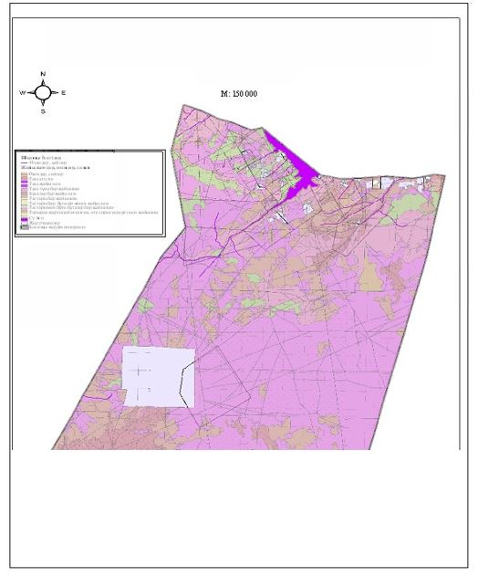

Жезқазған қаласы жерлері бойынша
2018 жылға арналған жайылымдарды басқару
және оларды пайдалану жөніндегі жоспарына
20 қосымша
Кеңгір ауылдық округі жерлерінде жайылымы жоқ жеке және (немесе) заңды тұлғалардын ауыл шаруашылығы жануарларының мал басын орналастыру үшін жайылымдарды қайта бөлу және берілетін жайылымдарға ауыстыру схемасы

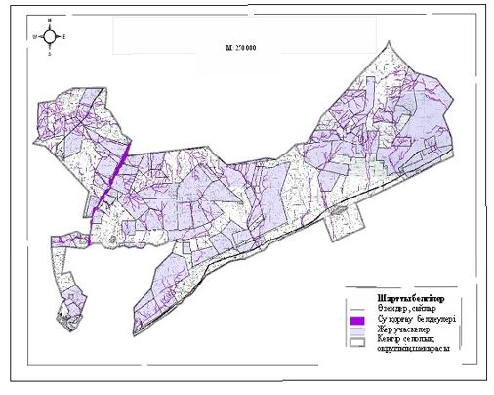

Жезқазған қаласы жерлері бойынша
2018 жылға арналған жайылымдарды басқару
және оларды пайдалану жөніндегі жоспарына
21 қосымша
Сарыкеңгір ауылдық округі жерлерінде жайылымы жоқ жеке және (немесе) заңды тұлғалардын ауыл шаруашылығы жануарларының мал басын орналастыру үшін жайылымдарды қайта бөлу және берілетін жайылымдарға ауыстыру схемасы

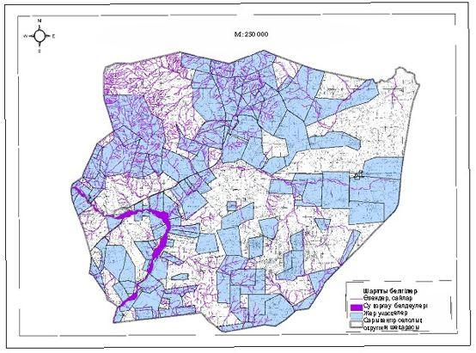

Жезқазған қаласы жерлері бойынша 2018 жылға
арналған жайылымдарды басқару және оларды
пайдалану жөніндегі жоспарына
22 қосымша
Талап ауылдық округі жерлерінде жайылымы жоқ жеке және (немесе) заңды тұлғалардын ауыл шаруашылығы жануарларының мал басын орналастыру үшін жайылымдарды қайта бөлу және берілетін жайылымдарға ауыстыру схемасы

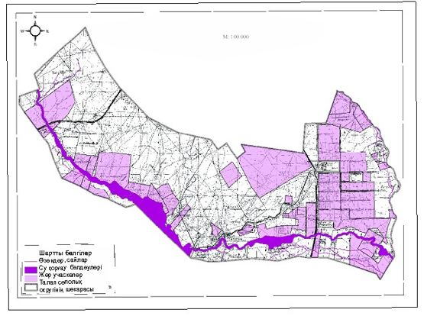

Жезқазған қаласы жерлері бойынша 2018
жылға арналған жайылымдарды басқару және
оларды пайдалану жөніндегі жоспарына
23 қосымша
№ | Елді мекен | Маусымның басы | Маусымның аяғы
1 | Жезқазған қаласы | сәуірдің соңы – мамырдың басы | қазанның соңы – қарашаның басы
2 | Кеңгір ауылдықокругі | сәуірдің соңы – мамырдың басы | қазанның соңы – қарашаның басы
3 | Сарыкеңгір ауылдық округі | сәуірдің соңы – мамырдың басы | қазанның соңы – қарашаның басы
4 | Талап ауылдық округі | сәуірдің соңы – мамырдың басы | қазанның соңы – қарашаның басы
Жезқазған қаласы жерлері бойынша 2018
жылға арналған жайылымдарды басқару және
оларды пайдалану жөніндегі жоспарына
24 қосымша
№ | Аймақ | Ветеринарлықстанция | Мал бордақылауалаңдары | Ұрықтандырупункттері | Мал қорымдары
1 | Жезқазған қаласы | 1 | 0 | 0 | 1
2 | Кеңгір ауылдық округі, Кеңгір ауылы | 1 | 0 | 1 | 1
3 | Сарыкеңгір ауылдық округі, Малшыбай ауылы | 1 | 0 | 1 | 1
4 | Талап ауылдық округі, Талап ауылы | 1 | 0 | 1 | 1
Жезқазған қаласы жерлері бойынша 2018
жылға арналған жайылымдарды басқару және
оларды пайдалану жөніндегі жоспарына
25 қосымша
№ | Елді мекен | Ірі қара мал | Ірі қараның мал төлі | Жылқылар | Ұсақ мал
1 | Жезқазған қаласы | 8 803 | 1 107 | 7 780 | 24 698
2 | Кеңгір ауылдық округі, Кеңгір ауылы | 2 528 | 1 440 | 2 477 | 10 567
3 | Сарыкеңгір ауылдық округі, Малшыбай ауылы | 1 624 | 1 009 | 3 908 | 8 668
4 | Талап ауылдық округі, Талап ауылы | 763 | 605 | 878 | 3 416
 | Барлығы | 13 718 | 4 161 | 15 043 | 47 349
Жезқазған қаласы жерлері бойынша 2018
жылға арналған жайылымдарды басқару және
оларды пайдалану жөніндегі жоспарына
26 қосымша
№ | Елді мекен | Үйірлер, отарлар, табындардың саны
 |  | Ірі қара мал | Жылқылар | Ұсақ мал
1 | Жезқазған қаласы | 1 | 1 | 1
2 | Кеңгір ауылдық округі, Кеңгір ауылы | 3 | 3 | 3
3 | Сарыкеңгір ауылдық округі, Малшыбай ауылы | 2 | 1 | 2
4 | Талап ауылдық округі, Талап ауылы | 1 | 1 | 1

© 2012. Қазақстан Республикасы Әділет министрлігінің «Қазақстан Республикасының Заңнама және құқықтық ақпарат институты» ШЖҚ РМК

